REDUÇÃO DO IMPACTO AMBIENTAL NOS PÁTIOS DOS CENTROS DE REMOÇÃO E DEPÓSITO (CRDs) - LEGISLAÇÃO

Pedro Henrique Gwiggner Serighelli¹, Guillermo Caprario², Illyushin Zaak Saraiva³

RESUMO

Atualmente Centros de Remoção e Descarta estão lotados de ônibus apreendidos por diversas razões. Estes degradam-se, contaminando solo e água. Onibus são particularmente grandes contaminadores, devido ao tamanho e a dificuldade de serem reaproveitados. Este projeto objetiva definir estratégias legais que permitam que doações sejam feitas à Instituições Federais de Ensino, o chassi transferido para a inciativa privada e que o custo do chassi seja aproveitado para a transformação da carroceria em ambiente útil. Esta etapa conclui que as possibilidades legais necessitam de normatização específica e que exigirá maior entrosamento entre os diversos entes públicos.

Palavras-chave: Ônibus; Preservação Ambiental; Parcerias.

INTRODUÇÃO

Dados do Departamento Nacional de Transito (DENATRAN) mostram que a frota de veículos no Brasil em 2014 era de 34.389.278 e de ônibus, 387.656, mantendo uma taxa de crescimento em torno de 3%. Sendo que em algum momento estes veículos serão descartados, e nem sempre na forma mais sustentável. Uma parcela destes serão recolhidos ainda durante sua vida útil, por diversas razões, tai como, apreensão por dívidas financeiras, infrações tributárias, alfandegárias, trafico de materiais ilícitos ou simplesmente abandonados. O conjunto de veículos apreendidos e que não atendem quesitos de tecnologia e economia vem lotando pátios particulares e Centros de Remoção e Descarte (CRD) dos Detrans estaduais. Quando veículos são descartados, ou apreendidos por órgãos do governo, estes são armazenados nos CRDs, e ali ficam até a correção de dívidas ou prazo de leilão que hoje no Brasil é de 90 dias a partir do dia de apreensão. Porém o número de veículos que chegam aos CRDs é muito superior ao número de veículos que são leiloados, sendo assim acabam ficando muito tempo expostos às variações climáticas e acabam se degradando. Esta degradação se dá principalmente pela oxidação da lataria, mas também com vazamentos de óleo e peças que se desprendem, contaminando o solo e a água. No caso dos ônibus, esta contaminação é mais acentuada devido ao tamanho e a dificuldade de serem reaproveitados. O IFC-Luzerna vem desenvolvendo um projeto autossustentável financeiramente para a reutilização de ônibus, separando carroceria e chassi. Este projeto tem como objetivo atender a parte deste projeto maior, definindo estratégias legais que permitam que doações sejam feitas à instituições de ensino federais, que chassi e carroceria possam ser separados, o chassi transferido para a inciativa privada e que o custo do chassi seja aproveitado para a transformação da carroceria em ambiente útil. Este processo deve ser absolutamente legal, permitindo auditoria de organismos governamentais e da sociedade. Esta etapa conclui que as possibilidades legais necessitam de normatização específica e que exigirá maior entrosamento entre os diversos entes públicos.

PROCEDIMENTOS METODOLÓGICOS

Inicialmente considerou-se que o tema envolvia quatro áreas distintas do conhecimento, engenharia mecânica, ambiental, civil, arquitetura e direito. Posteriormente, percebeu-se a indissociabildiade com a administração pública, pois trata da relação entre diversos entes governamentais. O problema multidisciplinar no que diz respeito ao aproveitamento de ônibus em desuso, à transformação da carroceria em ambientes de trabalho, que é a solução previamente proposta, depende de análise estrutural sob o ponto de vista de resistências de materiais mecânicos, fadiga, corrosão e instalação de sistemas elétricos diz respeito à engenharia mecânica, já o impacto ambiental nos pátios das CRDs, é estudado sob a luz da engenharia ambiental. As áreas de engenharia civil se fazem necessário para a adequação das formas de reuso da carroceria como ambientes de arquitetura trabalho, considerando aspectos ergonômicos, de conforto ambiental e estética. Já a área de Direito se faz necessária para garantir as estratégias legais no processo de doação, baixa do chassi e incorporação do bem no patrimônio da instituição. Os ônibus estão ora sob a tutela da receita federal, ora sob a tutela da polícia federal, as quais destinam os produtos conforme os critérios pré-estabelecidos. A doação é uma dos destinos, incorporando ao patrimônio de organizações cadastradas e fiscalizadas, a fim de garantir a eficácia destes critérios. A partir da doação, a organização deverá dar baixa, pois será transformado em outro bem, sendo parte dele transferido, ou para reciclagem ou para gerar recursos necessários ao processo de transformação. Todo este processo precisa ser executado rigorosamente dentro da lei, garantido que legislações de diversas áreas sejam atendidas (Trânsito, Criminal, Administrativa e Tributária).
Nesta fase o projeto irá definir estratégias legais para garantir a transferência do ônibus para uma Instituição Federal de Educação (IFE), que chassi e carroceria possam ser separados, o chassi transferido para a inciativa privada e que o custo do chassi seja aproveitado para a transformação da carroceria em ambiente útil. Este processo deve ser absolutamente legal, permitindo auditoria de organismos governamentais e da sociedade.

RESULTADOS E DISCUSSÃO

Para conseguir um ônibus para uma IFE usufruiu-se da Norma de Execução do COPOL nº 001 de 30 de setembro de 2011, Ministério da Fazenda, Secretaria da Receita Federal do Brasil onde cita no parágrafo IV, artigo 3º que órgãos da administração pública podem ser beneficiadas pela doação de materiais apreendidos através do preenchimento de um formulário disponibilizado pela Receita Federal.
Outra norma importante é a Portaria RFB nº 3010, de 29 de junho de 2011 que estabelece critérios e condições (a quem e como compete) para destinação de mercadorias abandonadas, entregues à Fazenda Nacional ou objeto de pena de perdimento.
Para o desenvolvimento do projeto foi levantada uma série de leis e normas que tratam de apreensão de veículos segundo a Constituição do Brasil e segundo o Detran (órgão responsável pelo trânsito) a seguir algumas destas:
Além de multa, o Código de Trânsito Brasileiro prevê outras penalidades e medidas administrativas como punição. A apreensão do veículo é uma penalidade; a retenção e a remoção, medidas administrativas. A apreensão visa a privar o proprietário da posse e uso do veículo por um período de até 30 dias, dependendo da gravidade da infração. O veículo apreendido será recolhido ao depósito e neste permanecerá sob custódia e responsabilidade do órgão ou entidade que o apreendeu.
A retenção do veículo consiste na sua imobilização no local de abordagem, pelo tempo necessário à solução de determinada irregularidade. A retenção tem caráter de segurança e visa à correção de irregularidades. Quando a irregularidade puder ser sanada no local da infração, o veículo será liberado após a regularização. Não sendo possível sanar a falha no local da infração, o veículo poderá ser retirado por condutor regularmente habilitado, mediante recolhimento do CRLV, contra recibo, assinalando-se ao condutor prazo para sua regularização. A remoção do veículo é medida administrativa que tem por objetivo proceder à desobstrução da via pública em favor de seus usuários, seja nas pistas, seja nos acostamentos ou calçada, ou onde lhe seja vedado permanecer. A remoção está prevista em todas as autuações por estacionamento proibido, entre outras.
De acordo com a Lei Nº 13.160, DE 25 DE AGOSTO DE 2015 da Constituição Brasileira decorrendo sessenta dias após a apreensão o veículo é avaliado e levado a leilão se o dono deste não ter regulamentado o veículo.
Após conseguida a doação para o IFC o ônibus será deslocado até a oficina mecânica que fará a reforma interna e externa da carroceria de acordo com as solicitações da instituição, feito isso a oficina levará o ônibus inteiro até o local onde será fixada a carroceria, já deslocado o ônibus até o local desejado os responsáveis da oficina farão a retirada do chassi, provavelmente através do corte com maçarico e fixarão a carroceria em uma base sólida concretada. Após feito todo o serviço a oficina cumpriu seu papel e pode levar o pagamento neste caso o chassi. E a instituição pode usufruir de seu novo espaço.
Paralelamente à definição de estratégias legais, foi dado andamento ao projeto onde entrou-se em contato com oficinas mecânica.
CONSIDERAÇÕES FINAIS

No decorrer do projeto foi possível observar o quanto é necessário se conhecer e pesquisar normas e legislações, para que tudo ocorra dentro da lei. Também foi observado que muitos órgãos públicos poderiam se beneficiar facilmente com veículos e mercadorias apreendidas, uma vez que podem conseguir gratuitamente. Apesar de ser um processo maçante e cansativo o de buscar informações para realizar este tipo de benefício com este processo e levantamento de normas que obtivemos neste projeto é possível dar início a um manual que auxilie este processo e que poderá futuramente ser usado por vários órgãos públicos interessados. Não foram encontradas empresas próximas à IFE que fossem especializadas na reforma de ônibus, mostrando a necessidade de incentivar empresas a desenvolverem esta atividade.
O CRD de Foz do Iguaçu (Figura 1), continua necessitando de uma definição que possa ao mesmo tempo reduzir o impacto ambiental e beneficiar IFEs com dificuldade de espaço.

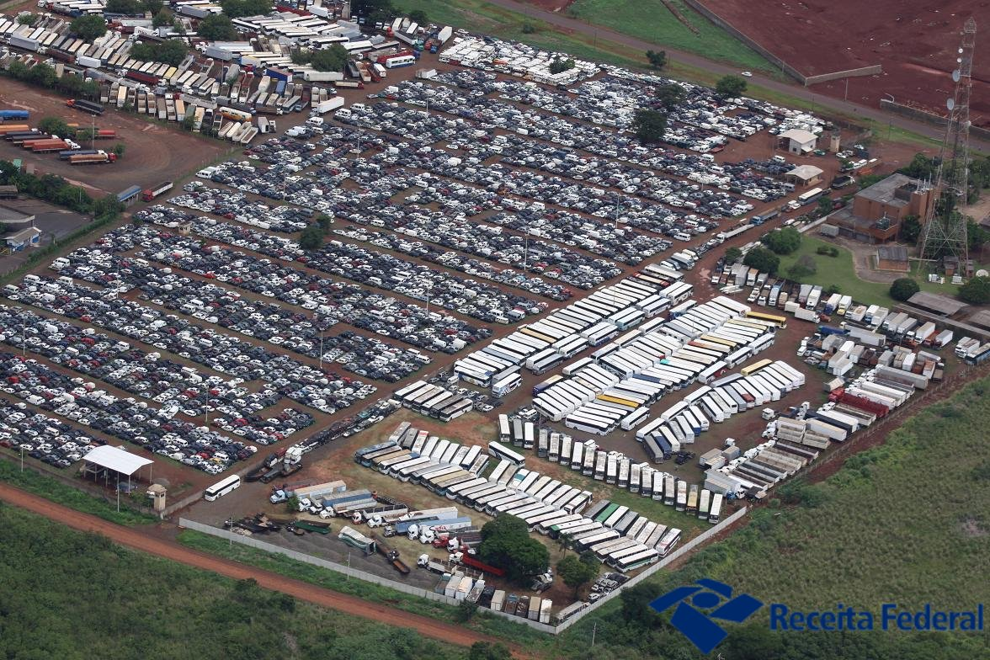
Figura 1: Centro de Remoção e Depósito de Foz do Iguaçu. (Receita Federal, 2016)

A definição de estratégias legais esbarrou na falta de procedimentos que garantissem com segurança jurídica e transparência a transferência do bem entre a Receita Federal ou a Polícia Federal, uma IFE e uma empresa especializada na reforma de ônibus. Como solução para este novo problema, será a construção de uma norma que regule esta atividade, permitindo as devidas auditorias.

REFERÊNCIAS

DETRAN/SC. Infrações: Apreensão de veículo Disponível em: <http://www.detran.sc.gov.br/index.php/infracao/apreensao-de-veiculo >. Data de acesso 09/09/2015.

GALEY, D. The Bus Converter's Bible, 2a. Ed. Editado pelo autor: Sun City (Ca), 2002.

KAPLAN, R.S. e NORTON, D.P. Alinhamento. Ed. Campus, São Paulo, 2006
Josuinkas, C. Reflexos ambientais provocados por veículos depositados nos centros de remoção e depósito de veículos do Departamento Estadual de Trânsito – RS. Dissertação (Mestrado em Qualidade Ambiental) – Feevale, Novo Hamburgo-RS, 2009.

LUBIATO, K. “Reciclagem de veículos beneficia mercado e sociedade”. Disponível em: <http://www.cesvi.com.br/files/pdf/publicacoes/ 159_ma_c2304f07-d607-4606-afb4-f769d04bf5dd.pdf>. Data de acesso 15/03/2010.

PRESIDÊNCIA DA REPLÚBLICA. Lei N° 13.160, de agosto de 2015 Disponível em: <http://www.planalto.gov.br/ccivil_03/_Ato2015-2018/2015/Lei/L13160.htm#art3>. Data de acesso 20/06/2016.

PARRO, J.E. “Inspeção vai exigir reciclagem de veículos no Brasil” Disponível em: <http://www.aea.org.br>. Data de acesso 15/03/2010.

RECEITA FEDERAL. Receita Federal bate novo recorde de apreensões em 2011 Disponível em: <http://direp-09.blogspot.com.br/2012_01_01_archive.html>. Data de acesso 09/09/2015: (figura 1).

REUTER, M.A., Van SCHAIK, A., IGNATENKO, O., e DE HAAN, G.J., "Fundamental limits for the recycling of end-of-life vehicles." Minerals Engineering, n.19: 433–449, 2006.

SILVA, E.L. e MENEZES. E.M. Metodologia da pesquisa e elaboração de dissertação. 3ª. ed. rev. atual. – Laboratório de Ensino a Distância da UFSC: Florianópolis, 2001.

